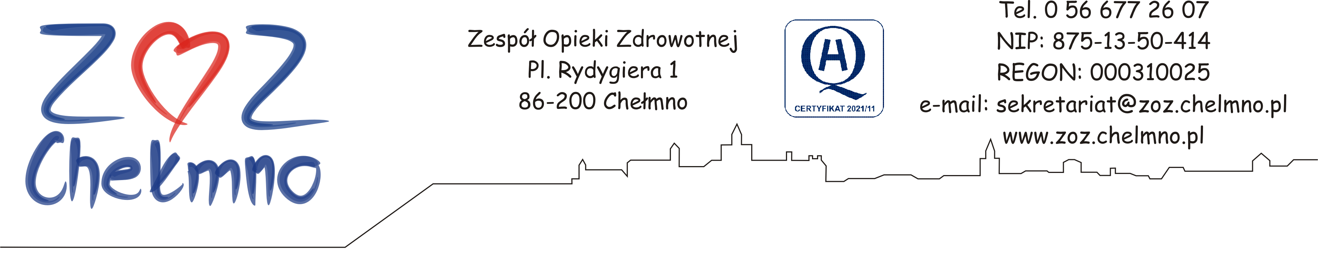

Chełmno, dnia 20.02.2023 r.

N/znak: ZOZ.II/ZP/29/2023

WYJAŚNIENIA TREŚCI ZAPYTANIA OFERTOWEGO

Zespół Opieki Zdrowotnej w Chełmnie poniżej wyjaśnia treść Zapytania ofertowego sporządzonego w postępowaniu pn. „Zakup oraz dostawę pieczywa i wyrobów piekarniczych do ZOZ w Chełmnie” (nr post. 4/2023).

Pytanie nr 1
w nawiązaniu do zapytanie ofertowego Nr post. 4/2023 zwracam się z prośbą o udzielenie informacji na temat gramatury. Czy jest możliwość zmiany gramatury na produkty cukiernicze tj.:
Pączek z gramatury min. 70g na 80g
Drożdżówka z gramatury min. 80g na 100g.
Odpowiedź: Zamawiający dopuszcza powyższe.

